Тарифтік комитеттің 18.06.2024ж. №46-24 шешімімен бекітілген

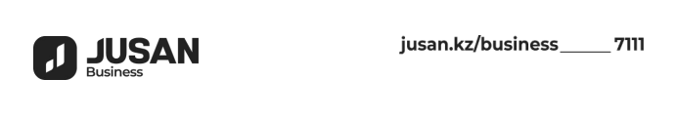

**«Жеке кәсіпкерлерге арналған төлем картасы (ЖК картасы)» және «Заңды тұлғаларға арналған төлем картасы (корпоративтік төлем картасы)» өнімдері бойынша Cash-back есептеуге жол берілмейтін МСС-кодтарының[1] тізбесі**

1. 4829 – Ақша аударымдары
2. 5094 – Асыл тастар мен металдар, сағаттар мен зергерлік бұйымдар
3. 5933 – Ломбардтар
4. 6012 – Қаржы мекемелері-тауарлар мен қызметтер
5. 6050 – Квазикэш – клиенттің қаржы мекемесі
6. 6051 – Банк емес, басқа қаржы мекемелері
7. 6211 – Бағалы қағаздар-брокерлер/дилерлер
8. 6529 – Қаржы мекемелері-қайта кредит беру
9. 6530 – Қаржы мекемелері-қайта кредит беру және аударымдар
10. 6531 – Төлем жүйелері-сатып алу шотына аударымдар
11. 6532 – Төлем операциясы - қаржы мекемесі
12. 6533 – Төлем жүйелері-сатып алу шотына аударымдар
13. 6534 – Ақша аударымдары
14. 6535 – Тұлғалар арасындағы ақша аударымдары
15. 6536 – Тұлғалар арасындағы ақша аударымдары
16. 6537 – Ақша аударымдары
17. 6538 – Ақша аударымдары
18. 6540 – Банктік емес алдын ала төленген карталарды, шоттарды толықтыру
19. 7800 – Мемлекеттік лотереялар (АҚШ)
20. 7801 – Мемлекеттік лицензияланған онлайн-казино
21. 7802 – Мемлекеттік лицензияланған ат пен ит жарысы
22. 7995 – Ұтыс тігулер, соның ішінде лотерея билеттері, казино фишкалары, ат жарысы және трассадан тыс жарыстар бойынша ұтыс тігу
23. 9223 – Салықтар мен облигациялар бойынша төлемдер
24. 9399 – Мемлекеттік қызметтер – кедендік төлемдер
25. 9754 – Букмекерлік қызметтер

1. МСС-код: сауда және қызмет көрсету пунктінің қызмет түрін жіктейтін төрт таңбалы сан.